 | 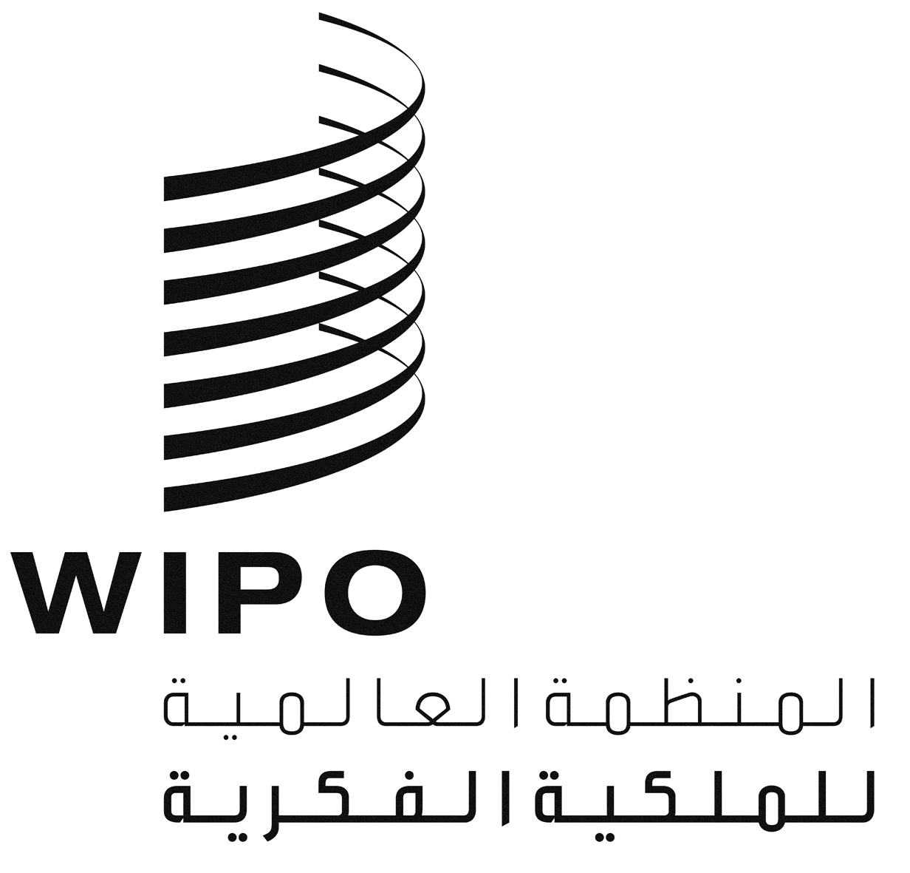 | A
WIPO/GRTKF/IC/20/INF/2
الأصل: بالإنكليزية
التاريخ: 9 يناير 2012

اللجنة الحكومية الدولية المعنية بالملكية الفكرية والموارد الوراثية والمعارف التقليدية والفولكلور

الدورة العشرون
جنيف، من 14 إلى 22 فبراير 2012

تلخيص مقتضب للوثائق
من إعداد الأمانة
أولا وثائق العمل للدورة العشرين
- فيما يلي تلخيص مقتضب للوثائق المعدة أو الجاري إعدادها للدورة العشرين للجنة الحكومية الدولية المعنية بالملكية الفكرية والموارد الوراثية والمعارف التقليدية والفولكلور ("اللجنة") حتى 9 يناير 2012. وستنشر كل وثيقة من هذه الوثائق فضلا عن أية وثائق إضافية فور تجهيزها على الموقع <www.wipo.int/tk>.
WIPO/GRTKF/IC/20/1 Prov. 2: مشروع جدول أعمال للدورة العشرين
- تحتوي هذه الوثيقة على البنود المقترح تناولها في اللجنة وهي مطروحة عليها لاعتمادها.
WIPO/GRTKF/IC/20/2: اعتماد بعض المنظمات
- في هذه الوثيقة أسماء وعناوين وأهداف وغايات المنظمات التي طلبت من اللجنة اعتمادها بصفة مراقب مؤقت في دوراتها الحالية والمقبلة.
WIPO/GRTKF/IC/20/3: مشاركة الجماعات الأصلية والمحلية: صندوق التبرعات
- أنشأت الجمعية العامة للويبو "صندوق تبرعات الويبو لفائدة الجماعات الأصلية والمحلية المعتمدة" في عام 2005. وجاء القرار بالاستناد إلى الوثيقة WO/GA/32/6 التي تحدد أهداف الصندوق وطريقة عمله، كما عدلتها الجمعية العامة للويبو في سبتمبر 2010. وتشير هذه الوثيقة إلى تعيين أعضاء المجلس الاستشاري للصندوق وتحتوي على معلومات عن حملة جمع التبرعات التي بادرت بها الأمانة. وأما المذكرة الإعلامية المطلوبة التي تحتوي على تفاصيل التبرعات الواردة والجهات المستفيدة فسترد على نحو مواز في الوثيقة WIPO/GRTKF/IC/20/INF/5.
WIPO/GRTKF/IC/20/4: مشروع الأهداف والمبادئ المتعلقة بالملكية الفكرية والموارد الوراثية
- التمست اللجنة في دورتها التاسعة عشرة "أن تقدَّم الوثيقة WIPO/GRTKF/IC/19/6 ("مشروع الأهداف والمبادئ المتعلقة بالملكية الفكرية والموارد الوراثية") بصيغتها المعدلة كوثيقة عمل إلى الدورة المقبلة للجنة".
WIPO/GRTKF/IC/20/5: خيارات العمل في المستقل بشأن الملكية الفكرية والموارد الوراثية
- طُلب من الأمانة في الدورة التاسعة عشرة للجنة "أن تعيد إصدار الوثيقة WIPO/GRTKF/IC/19/7، بما فيها الفئة ألف ("خيارات حول الحماية الدفاعية للموارد الوراثية") والفئة باء ("خيارات حول شروط الكشف") كوثيقة عمل للدورة المقبلة للجنة". وهذه الوثيقة هي عبارة عن إعادة إصدار للوثيقة WIPO/GRTKF/IC/19/7.
WIPO/GRTKF/IC/20/6: إسهام البلدان المتشابهة التفكير في الأهداف والمبادئ بشأن حماية الموارد الوراثية ومشروع المواد التمهيدي بشأن حماية الموارد الوراثية
- التمست اللجنة في دورتها التاسعة عشرة "أن تقدَّم الوثيقة WIPO/GRTKF/IC/19/11 ("إسهام البلدان المتشابهة التفكير في الأهداف والمبادئ بشأن حماية الموارد الوراثية ومشروع المواد التمهيدي بشأن حماية الموارد الوراثية") كوثيقة عمل إلى الدورة المقبلة للجنة".
WIPO/GRTKF/IC/20/7: مشروع دراسة بشأن مساهمة المراقبين في عمل اللجنة الحكومية الدولية المعنية بالملكية الفكرية والموارد الوراثية والمعارف التقليدية والفولكلور
- التمست الجمعية العامة للويبو المنعقدة في الفترة من 26 سبتمبر إلى 5 أكتوبر 2011 من الأمانة "إعداد دراسة تبين الممارسات الحالية والخيارات المحتملة" من أجل تعزيز المساهمة الإيجابية للمراقبين. وتتضمن هذه الوثيقة الدراسة المذكورة.
WIPO/GRTKF/IC/20/8: التعديل المقترح للنظام الداخلي للجنة الحكومية الدولية المعنية بالملكية الفكرية والموارد الوراثية والمعارف التقليدية والفولكلور
- جاء في وثيقة البرنامج والميزانية للفترة 2010-2011 (البرنامج 27، خدمات المؤتمرات واللغات) التي اعتمدتها جمعيات الدول الأعضاء في الويبو في 1 أكتوبر 2009 ما يلي: "وأثناء فترة السنتين القادمة، يُعتزم إصدار وثائق اللجنة الحكومية الدولية المعنية بالملكية الفكرية والموارد الوراثية والمعارف التقليدية والفولكلور بكافة اللغات الرسمية المعتمدة في الأمم المتحدة، وستليها وثائق اللجان الأخرى بما تتيحه الموارد المالية والبشرية". وتقترح هذه الوثيقة تعديلات على النظام الداخلي للجنة لتجسيد الممارسة الجاري بها العمل حاليا.
ثانيا وثائق إعلامية للدورة العشرين
WIPO/GRTKF/IC/20/INF/1 Prov.: قائمة بالمشاركين
- سيوزّع مشروع قائمة بالمشاركين في الدورة العشرين.
WIPO/GRTKF/IC/20/INF/2: تلخيص مقتضب للوثائق
- أعدت هذه الوثيقة خارج الإطار الرسمي لتستدل اللجنة بها على وثائقها.
WIPO/GRTKF/IC/20/INF/3: مشروع برنامج الدورة العشرين
- نزولا عند طلب اللجنة في دورتها العاشرة، تقدم هذه الوثيقة برنامج عمل مقترح يحدد زمنا لتناول كل بند من بنود جدول الأعمال. وليس مشروع البرنامج إلزاميا، ذلك أن التنظيم الفعلي لعمل اللجنة يبقى في عهدة الرئيس وأعضاء اللجنة وفقا للنظام الداخلي.
WIPO/GRTKF/IC/20/INF/4: تقرير من سعادة السفير فيليب أواد بشأن القضايا الرئيسية العالقة منذ فترة السنتين 2010-2011
- قال رئيس اللجنة للفترة 2010-2011 سعادة السفير فيليب أواد في الدورة التاسعة عشرة إنه قد يعد ملخصا لبعض القضايا الرئيسية التي يرى ضرورة إحالتها إلى دورة المفاوضات المقبلة. وقد أعد سعادة السفير أواد هذا الملخص الذي قُدم إلى اللجنة في هذه الوثيقة.
WIPO/GRTKF/IC/20/INF/5: صندوق الويبو للتبرعات لفائدة الجماعات الأصلية والمحلية المعتمدة: مذكرة إعلامية عن التبرعات وطلبات الدعم
- تحتوي هذه الوثيقة على المعلومات المطلوب تبليغها للجنة حول طريقة عمل صندوق التبرعات للجماعات الأصلية والمحلية المعتمدة. ويرد نظام تشغيل الصندوق في مرفق الوثيقة WO/GA/32/6 التي وافقت عليها الجمعية العامة في دورتها الثانية والثلاثين المنعقدة في سبتمبر 2005 ثم عدّلتها في سبتمبر 2010. وتتضمن بشكل خاص معلومات عن التبرعات الواردة وتلك المتعهد بها وعن الدعم المقدم حاليا لممثلي الجماعات الأصلية والمحلية المعتمدة.
WIPO/GRTKF/IC/20/INF/6: مذكرة إعلامية لمنبر الجماعات الأصلية والمحلية
- وفقا لقرار اتخذته اللجنة في دورتها السابعة، تُستهل كل دورة من دورات اللجنة بتنظيم منبر يترأسه ممثل عن أحد الجماعات الأصلية. وقد نُظم المنبر عند بداية كل دورة من دورات اللجنة الإحدى عشرة السابقة. وفي كل مرة يقدم ممثلون عن الجماعات الأصلية والمحلية عروضا عن تجارب جماعاتهم وانشغالاتهم بخصوص أشكال التعبير الثقافي التقليدي والمعارف التقليدية والموارد الوراثية أو عن موضوع معين مرتبط بمفاوضات اللجنة. وتتاح العروض على موقع الويبو على الرابط التالي:
<http://www.wipo.int/tk/en/ngoparticipation/ind_loc_com/index.html>. وترد في هذه الوثيقة الترتيبات العملية المقترحة للمنبر في الدورة العشرين.
WIPO/GRTKF/IC/20/INF/7: صندوق التبرعات لفائدة الجماعات الأصلية والمحلية المعتمدة: القرارات التي اتخذها المدير العام وفقا للتوصيات التي اعتمدها المجلس الاستشاري
- ستقدم هذه المذكرة الإعلامية للجنة معلومات عن قرارات التمويل التي سيتخذها المدير العام وفقا للتوصية التي قد يعتمدها المجلس الاستشاري لصندوق التبرعات لفائدة الجماعات الأصلية والمحلية المعتمدة على هامش الدورة العشرين للجنة.
WIPO/GRTKF/IC/20/INF/8: WIPO/GRTKF/IC/8/11: "الكشف عن منشأ الموارد الوراثية وما يتصل بها من المعارف التقليدية أو مصدرها في طلبات البراءات"
- تتضمن هذه الوثيقة نص الاقتراح المقدم من الاتحاد الأوروبي والدول الأعضاء فيه في الدورة الثامنة للجنة.
WIPO/GRTKF/IC/20/INF/9: WIPO/GRTKF/IC/9/13: "نظام البراءات والموارد الوراثية"
- قدم وفد اليابان في الدورة التاسعة للجنة وثيقة عمل بشأن الموارد الوراثية.
WIPO/GRTKF/IC/20/INF/10: WIPO/GRTKF/IC/11/10: " الكشف عن مصدر الموارد الوراثية والمعارف التقليدية في طلبات البراءات: اقتراحات سويسرا"
- تقدم هذه الوثيقة نص اقتراح قدمته سويسرا.
WIPO/GRTKF/IC/20/INF/11: WIPO/GRTKF/IC/11/11: "شرح إضافي من اليابان بشأن الوثيقة WIPO/GRTKF/IC/9/13 المعنونة نظام البراءات والموارد الوراثية"
- تقدم هذه الوثيقة شرحا إضافيا من اليابان بشأن الوثيقة WIPO/GRTKF/IC/9/13 المعنونة نظام البراءات والموارد الوراثية.
WIPO/GRTKF/IC/20/INF/12: WIPO/GRTKF/IC/17/10: "اقتراح من مجموعة البلدان الأفريقية بشأن الموارد الوراثية والعمل في المستقبل"
- في الدورة السابعة عشرة للجنة قدم وفد أنغولا باسم المجموعة الأفريقية وثيقة العمل هذه بشأن الموارد الوراثية.
WIPO/GRTKF/IC/20/INF/13: مسرد المصطلحات الرئيسية المتعلقة بالملكية الفكرية والموارد الوراثية والمعارف التقليدية وأشكال التعبير الثقافي التقليدي
- دعت اللجنة في دورتها التاسعة عشرة "الأمانة إلى تحديث المسارد المتاحة في الوثيقة WIPO/GRTKF/IC/19/INF/7 ("مسرد المصطلحات الرئيسية المتعلقة بالملكية الفكرية وأشكال التعبير الثقافي التقليدي") والوثيقة WIPO/GRTKF/IC/19/INF/8 ("مسرد المصطلحات الرئيسية المتعلقة بالملكية الفكرية والمعارف التقليدية") والوثيقة WIPO/GRTKF/IC/19/INF/9 ("مسرد المصطلحات الرئيسية المتعلقة بالملكية الفكرية والموارد الوراثية")، وجمعها كلها في وثيقة واحدة وإصدار المسرد الموحّد كوثيقة معلومات لأغراض الدورة المقبلة للجنة".
WIPO/GRTKF/IC/20/INF/14: تقرير عن الأنشطة المشار إليها في الفئة جيم ("خيارات حول الشروط المتفق عليها بشأن تقاسم المنافع المنصف والعادل")
- التمست اللجنة في دورتها التاسعة عشرة من الأمانة "أن تعدّ الصيغة النهائية للأنشطة المشار إليها في الفئة جيم ("خيارات حول الشروط المتفق عليها بشأن تقاسم المنافع المنصف والعادل") وتثابر على تحديثها باستمرار حسب المطلوب، وأن تزوّد اللجنة بمعلومات عنها في كل دورة".
ثالثا وثائق أخرى
WIPO/GRTKF/IC/17/INF/8: مذكرة عن معاني مصطلح "الملك العام" في نظام الملكية الفكرية مع إشارة خاصة إلى حماية المعارف التقليدية وأشكال التعبير الثقافي التقليدي/الفولكلور
- دعت اللجنةُ الأمانة في دورتها السادسة عشرة إلى أن تعد "وثيقة إعلامية تقنية عن معاني مصطلح "الملك العام" في نظام الملكية الفكرية مع إشارة خاصة إلى حماية المعارف التقليدية وأشكال التعبير الثقافي التقليدي" وتتيحها للدورة السابعة عشرة للجنة.
WIPO/GRTKF/IC/17/INF/9: قائمة وشرح تقني مختصر لمختلف الأشكال التي قد تتخذها المعارف التقليدية
- دعت اللجنةُ الأمانة في دورتها السادسة عشرة إلى أن تعد "قائمة وشرحا تقنيا مختصرا لمختلف الأشكال التي قد تتخذها المعارف التقليدية (مثل "المقنّنة/غير المقنّنة" أو "المكشوف عنها/غير المكشوف عنها")" وتتيحها كوثيقة إعلامية للدورة السابعة عشرة للجنة.
WIPO/GRTKF/IC/13/4(B) Rev: حماية أشكال التعبير الثقافي التقليدي: مشروع تحليل للثغرات
- تضم هذه الوثيقة مشروع تحليل الثغرات في حماية أشكال التعبير الثقافي التقليدي الذي أُعدّ لفائدة اللجنة، والمشروع المعدل للأهداف والمبادئ لحماية أشكال التعبير الثقافي التقليدي، وقائمة متفق عليها بالقضايا المتعلقة بحماية أشكال التعبير الثقافي التقليدي.
WIPO/GRTKF/IC/13/5(B) Rev: حماية المعارف التقليدية: مشروع تحليل للثغرات
- تضم هذه الوثيقة مشروع تحليل الثغرات في حماية المعارف التقليدية الذي أُعدّ لفائدة اللجنة، والمشروع المعدل للأهداف والمبادئ لحماية المعارف التقليدية، وقائمة متفق عليها بالقضايا المتعلقة بحماية المعارف التقليدية.
[نهاية الوثيقة]

